#### L’Italia nel Medioevo

L’Italia dell’alto Medioevo presenta un quadro piuttosto instabile: alle conquiste dei Goti, succede la riconquista bizantina e poi le nuove conquiste, longobarda e franca. Con i Franchi, la penisola diventa parte del Sacro Romano impero, ma al disgregarsi di questo, cade in mano ai feudatari.

Intorno al Mille, dunque nel basso Medioevo, comincia il mezzo millennio in cui la civiltà italiana raggiunge il culmine: al Nord si sviluppano i comuni che poi si trasformeranno in signorie e principati, con le loro corti ed i loro intrighi, ma anche con la loro splendida fioritura culturale che ha reso grande l’Italia nel mondo. Al sud invece i Normanni prendono il posto degli arabi e dei bizantini, creando un forte regno che poi andrà in mano alla dinastia sveva, con l’imperatore Federico II. Questi rafforzerà ulteriormente lo stato accentrandolo burocraticamente e la sua corte sarà centro di cultura e punto d’incontro con la tradizione greca, ebraica e araba.

## **L’Italia nell’alto Medioevo: le prime invasioni, la riconquista bizantina e le conquiste longobarda e franca**

#### Arrivano i Goti: Alarico, Odoacre e Teodorico

* Unificata dai Romani nel III sec. a. C. la penisola fu legata a Roma fino alla caduta dell’Impero Romano d’Occidente. Questa viene fissata convenzionalmente nel 476, data della caduta dell’impero a causa delle popolazioni germaniche, ma già da prima era iniziata la minaccia di queste popolazioni, tanto che nel 402 l’imperatore Onorio aveva deciso di spostare la capitale dell’impero da **Milano** (dove era stata portata da Diocleziano nel 286 per migliorare l’amministrare dell’impero) a **Ravenna** per difenderla meglio dai barbari.
* Nel **410** avvenne l’invasione dei Visigoti di **Alarico**, che saccheggiano Roma per tre giorni. E’ da qui che gli uomini del Rinascimento fanno partire il millennio di decadenza che fu chiamato appunto “*età gotica*”, termine poi ripreso dagli storici dell’arte – ma senza la forte valenza spregiativa che aveva nel Rinascimento – per indicare l’esperienza artistica di quel periodo.
* Nel **476**, dopo le invasioni dei Goti e dei Vandali, **Odoacre**, capo sciro alla testa di un gruppo di barbari di diverse etnie, che si trovavano già in Italia, depose il giovanissimo imperatore Romolo Augustolo (nomignolo spregiativo, che indicava lo scarso valore di questo sovrano, un “augustarello” senza arte né parte), e si fece proclamare re, inducendo il senato a rimandare le insegne imperiali a Costantinopoli, capitale di quello che era ormai l’impero romano, non più d’Oriente, ma l’impero stesso, visto che quello d’Occidente era ormai finito.
* Successivamente, nel **489** gli Ostrogoti, un ramo dei goti stanziati nei pressi del fiume Dnestr (Russia), giunsero in Italia guidati da **Teodorico**, rovesciarono Odoacre e crearono un regno con capitale **Ravenna**. Si trattava di un regno romano-barbarico vista la collaborazione che, almeno fino a un certo punto, il sovrano cercò ed ottenne, di esponenti della vecchia classe dirigente senatoria romana e dell’impero d’Oriente.

#### I Bizantini riconquistano l’Italia in mano ai Goti, ma i Longobardi la invadono nuovamente

* E’ dal 476 che si fa iniziare il Medioevo, ma in realtà se proprio si vuole individuare una cesura vera e propria sotto il profilo economico e sociale di allora, occorre guardare ai diciotto anni della **guerra gotica** (535-553), con la quale gli eserciti bizantini dell’imperatore Giustiniano, dopo la morte di Teodorico, restituirono l’Italia all’impero, mettendo fine al regno degli Ostrogoti. Durante questo periodo le condizioni economiche e sociali della penisola toccarono un livello bassissimo.
* Nel **569**, un nuovo popolo invasore, i **Longobardi**, passò le alpi guidato dal re Alboino e costituì un regno con **capitale** **Pavia**, comprendente gran parte dell’Italia settentrionale e i ducati di Spoleto e Benevento. Ai bizantini restavano invece in mano: il litorale veneto, l’esarcato e la pentapoli (odierne Romagna e Marche), il ducato di Roma, parte dell’Italia meridionale, la Sardegna e la Sicilia (che però nell’ IX secolo sarà conquistata per due secoli dagli arabi, fino all’arrivo dei normanni, intorno al 1000).

Nel loro tentativo di conquista dell’Italia i longobardi cercarono di ingraziarsi i papi, che li appoggiarono e che grazie ad essi divennero prìncipi territoriali di Roma e del Lazio attuale: si creò in sostanza il potere temporale della Chiesa, ovvero lo Stato della Chiesa, la cui origine si fa risalire alla ***Donazione di Sutri***, **728**, un atto con il quale il re longobardo Liutprando cedeva al papa il castello di Sutri che aveva tolto ai bizantini.

* Sembrava perciò che i longobardi avessero davvero le carte in regola per mettere in ordine la penisola, ma non lo fecero per varie ragioni:

1. Anzitutto essi non vollero mai veramente, o non ebbero la forza di conquistare **l’Italia meridionale** (che rimaneva in mano ai bizantini). E’ con loro che l’immagine, tuttora perdurante, delle “due Italie” – settentrionale e meridionale – si affaccia all’orizzonte.
2. Poi perché i longobardi, come altre popolazioni che si erano stanziate in Italia (Visigoti, Ostrogoti), erano **ariani** (ovvero seguaci dalla dottrina di Ario, un prete africano del IV sec. che non ammetteva la natura divina di Gesù Cristo) e furono restii ad abbracciare il Cristianesimo nella sua versione cattolico-romana. Ciò alimentò la diffidenza e l’avversione dei papi nei loro confronti, che preferirono scegliere un altro protettore appoggiandosi ai Franchi. I quali invece in fatto di cristianesimo erano dei primi della classe: lo furono già al tempo del re merovingio Clodoveo (466 circa - 511) e continuavano ad esserlo quando diventarono maestri di palazzo e re carolingi, prestando appoggio politico e logistico alle missioni dei monaci anglosassoni oltre il Reno.
3. Vi è tuttavia un’altra spiegazione della scelta fatta dal papato tra Franchi e Longobardi: è la spiegazione che ne dà **Machiavelli** nei *Discorsi sopra la prima deca di Tito Livio*: la Chiesa romana non fu mai abbastanza forte per unificare essa stessa l’Italia, ma fu sempre abbastanza forte per impedire che altri lo facessero. Per ragioni di equilibrio di forze, la Chiesa scelse dunque di appoggiarsi ad una potenza esterna all’Italia (i Franchi) e non ad una che era già dentro l’Italia e che avrebbe rischiato di prendere il sopravvento (i Longobardi).

E’ una linea politica costante della Chiesa, che possiamo osservare in altre due occasioni:

1. nel X sec., quando altri invasori, i **normanni**, giunsero nell’Italia del sud e avviarono una politica di espansione verso nord. Essi si scontrarono perciò con lo Stato della Chiesa (fecero prigioniero il papa), che adottò la stessa strategia: fece diventare i normanni degli alleati nominandoli vassalli del papa. In cambio dell’alleanza, il papa infatti riconobbe le loro conquiste nel sud, nominandone il capo duca di Calabria e di Puglia e futuro duca di Sicilia.
2. più avanti, nel XII sec., il papato si oppose con la stessa decisione all’ambiziosa politica degli **imperatori svevi** che miravano a unificare l’Italia all’impero, stringendo il papato in una morsa. Il papato, in questo caso, adottò la stessa linea politica: si appoggiò agli **Angioini**, cui offerse la corona di Sicilia.

#### I Franchi scacciano i Longobardi e il Regno d’Italia diventa parte del Sacro Romano Impero

* Carlomagno, dunque, accolse di buon grado l’invito del papa, cancellò più facilmente del previsto il regno di Pavia o, meglio, si autoproclamò sovrano anche di questo: Carlo Magno, **re dei franchi e dei longobardi**.

L’Italia divenne così un regno che faceva parte del Sacro Romano Impero (il **Regno d’Italia**). E visto che in Italia si trovava il papato, il regno d’Italia diveniva una tappa del percorso che i sovrani d’oltr’Alpe dovevano compiere per recarsi a Roma a cingere la corona del restaurato impero d’Occidente (il papa incoronò il re franco Carlomagno imperatore del Sacro Romano Impero). Si rafforzava così il dominio temporale dei papi, che se fu per essi, in sostanza, “una palla al piede” – come ha ammesso per primo il papa Paolo VI (1897-1978) – , avrebbe soprattutto costituito, come abbiamo già osservato, per secoli e secoli un ostacolo insuperabile all’unificazione territoriale della penisola.

* La frantumazione del Sacro Romano Impero vide il diffondersi ovunque dell’anarchia, della frammentazione del potere e del particolarismo. Il Regno d’Italia cadde in balìa di due grandi forze:

1. **Le minacce esterne degli ungari e dei saraceni**. I primi vennero sconfitti definitivamente dall’imperatore Ottone I, mentre i secondi, insediatisi in Sicilia per due secoli (a partire dall’827 e fino all’arrivo dei normanni), ne fecero la base per incursioni piratesche in tutto il Mediterraneo, dove venivano chiamati “saraceni”. La pressione dei saraceni si fece meno pressante nel 900, quando vennero sconfitti da una spedizione promossa dal papa.
2. **I** **grandi feudatari italiani e stranieri** (Berengario I, Rodolfo II di Borgogna, Ugo di Provenza), che se ne disputavano la corona perché essa era il trampolino di lancio verso la corona imperiale, finché non passò agli imperatori germanici con Ottone III.

#### b) Il mezzo millennio che segna il culmine della civiltà italiana (1000-1500)

Come scrive lo storico G. Galasso,

“I cinque o sei secoli iniziati intorno al Mille segnarono il culmine della civiltà italiana, quale forma e momento tra i più alti di quella europea. Senza di essi, l’Italia perderebbe molto della rilevanza per cui ancora oggi il suo nome vive nella cultura e nella coscienza civile (oltre che nel turismo!) del nostro mondo.”

Vediamo di percorrere nel dettaglio questo mezzo millennio.

I Comuni al centro e al Nord…

* Nella prima parte di quel mezzo millennio la vecchia Italia longobarda e franca mutò radicalmente il suo sistema politico e sociale. La risposta al particolarismo successivo alla disgregazione del Sacro Romano Impero venne con la nascita dei comuni, che va inquadrato nel processo di generale risveglio che caratterizza tutta la vita europea dopo il Mille, e che interessa anche la rinascita delle città.

Il comune non è altro che un’associazione di privati cittadini che si riuniscono con un patto giurato (“coniuratio”) per difendere i propri interessi, minacciati da un potere centrale che viene avvertito come debole o come un intralcio allo sviluppo della vita cittadina. Stipulato inizialmente fra i cittadini più importanti, il patto però coinvolge subito tutti gli altri abitanti della città e ne fa una realtà politica e sociale nuova, con propri organismi e istitituzioni (arengo, potestà, ecc.).

I comuni furono infatti una reincarnazione moderna dell’antica città-stato ellenica, e costituirono la forza motrice di uno sviluppo che fece dell’Italia, già nel ‘200, un Paese ricco e avanzato. Essi segnarono pure una macroscopica affermazione della città come centro politico, economico, culturale. Le città italiane, poi, profittando delle Crociate, conquistarono il primato economico e finanziario in Europa e nel Mediterraneo e si costruirono veri e propri imperi marittimi e commerciali.

Un buon riferimento per individuare la nascita dei comuni in Italia è la rivolta politica e sociale dei Pavesi nel **1024** con l’incendio del palazzo imperiale e regio nella città capitale del regno d’Italia.

I maggiori comuni sono i seguenti:

* **Milano**, dove il comune nasce da un gruppo di nobili che avevano affiancato il governo dell’arcivescovo
* **Firenze**, che raggiunge l’autonomia dopo la morte di Matilde di Canossa, marchesa di Toscana
* **Genova** e **Pisa**, dove il comune viene promosso dagli armatori per rendere sicuro il mare dalla minaccia dei saraceni
* **Roma**, in cui il comune, formato da nobili, nasce in polemica col potere del papa; il suo organismo centrale non si chiama consiglio ma Senato romano
* Fa eccezione **Venezia**, che non diventerà mai comune né signoria, perché dotata di un’amministrazione ben organizzata fin dall’800, in mano ad una oligarchia di famiglie.
* Le aspirazioni autonomistiche dei comuni si scontrarono con l’autorità imperiale. Alcune città si schierarono con l’imperatore (ad es. Como), altre contro di lui (ad es. Milano). Le divisioni tra le città fedeli all’imperatore e quelle a lui ostili si espressero nella nascita in Italia, fra il XIII-XIV sec., delle opposte fazioni dei **guelfi** e dei **ghibellini**. Esse riprendevano i nomi delle fazioni sorte in Germania, alla morte senza eredi dell'imperatore Enrico V (1125), per disputare la corona imperiale. Ghibellini si designavano i sostenitori della supremazia imperiale, guelfi i fautori dell'egemonia politica del papato, ma nelle lotte interne ai vari Comuni finirono per indicare fazioni che rispondevano solo a interessi locali.
* Un momento famoso dello scontro tra l’imperatore e i comuni fu la Battaglia di Legnano tra la lega lombarda (le città del basso Po unite dal giuramento pronunziato nell’abbazia di Pontida) e **Federico Barbarossa**, nel 1176.
* Le lotte tra l’imperatore e i comuni si conclusero con la pace di Costanza (1183), che riconobbe ai comuni indipendenza politica e giuridica. Secondo alcuni storici (in particolare quelli del Risorgimento), l’alleanza stipulata, in occasione di queste lotte, tra il Papato, il Regno di Sicilia, Venezia e i comuni guelfi, contro l’impero e i comuni ghibellini suoi fautori, fu quasi la lontana anticipazione di una consapevole italianità politica. Del resto, fu proprio verso il 1200 che apparve anche nei documenti il nuovo nome degli abitanti d’Italia: “italiani”; e i nomi – si sa – non sorgono a caso.
* Nello stesso tempo il papato si rinnovò e iniziò la fase della sua storia, che dura ancor oggi, rivendicando la sua funzione di guida morale e civile del mondo cristiano.

… e il feudalesimo dei Normanni al Sud

* Sempre nello stesso periodo, gruppi di geniali soldati di ventura normanni unificarono il mezzogiorno, liberarono la Sicilia dai Musulmani e fondarono un regno ritenuto allora fra i più organizzati. Mentre nell’Italia settentrionale il feudalesimo stava morendo di fronte all’attività dei Comuni, nell’Italia meridionale veniva creata, per opera dei Normanni, una forte monarchia feudale (è a loro che va fatta risalire l’origine del nome *Regno di Sicilia* 🡪 vd. approfondimento), che si sostituì al dominio bizantino e arabo.

Con il matrimonio tra Enrico e Costanza, il Sud passa agli Svevi

* Successivamente, l’Italia meridionale venne unita all’impero con Federico II, che aveva diritto al trono in quanto nato dal matrimonio tra Enrico VI di Svevia, imperatore, e Costanza di Altavilla, ultima erede dei re normanni. Durante il regno di Federico II il sud conobbe un grande splendore.

Il papa offre la corona di Sicilia agli Angioini contro gli Svevi (la battaglia di Benevento, 1266)

* Alla morte di Federico II l’impero cominciò a decadere perché i suoi successori ebbero difficoltà a gestire sia l’Italia, dove il papa reclamava la Sicilia, che fin dal tempo dei Normanni era considerato feudo pontificio, sia la Germania, dove i feudatari tendevano a sottrarsi all’autorità dell’imperatore.

Tra i successori di Federico II, fu il figlio **Manfredi**, che riuscì a impadronirsi del potere riorganizzando il partito ghibellino in Italia. Ma dato che il ghibellinismo della casa sveva costituiva una seria minaccia per il papato, i pontefici furono ostili a Manfredi che venne scomunicato due volte e poi offrirono la corona di Sicilia al re francese **Carlo d’Angiò** (i Francesi, fin dal tempo dei Franchi erano stati campioni di cristianizzazione). La battaglia di Benevento nel 1266, vinta da Carlo d’Angiò su Manfredi, figlio di Federico II, segnò il tramonto della dinastia sveva in Italia.

La guerra del Vespro e il passaggio della Sicilia agli Aragonesi (pace di Caltabellotta, 1302)

* Ma la dominazione angiona sull’Italia meridionale (che durò in tutto 36 anni), duramente repressiva ed esosamente fiscale, non tardò a sollevare il malcontento delle popolazioni ed in particolare della Sicilia, diventata tra l’altro un territorio marginale del regno perché Carlo aveva trasportato la capitale a Napoli. Fu proprio in Sicilia che scoppiò la rivolta e i siciliani, sentendosi deboli di fronte alle forze francesi, invocarono l’aiuto di una potenza rivale alla Francia, l’Aragona, nella persona di Pietro III d’Aragona, che vantava diritti sul regno di Sicilia in quanto aveva sposato Costanza, figlia di Manfredi. Si ebbe così la cosiddetta guerra del Vespro, che si concluse con la pace di Caltabellotta (1302) fra Carlo d’Angiò e Federico II d’Aragona. La Sicilia passò sotto il dominio aragonese, mentre il resto dell’Italia meridionale rimase sotto il dominio angioino.
* Nel 1442 Alfonso V d’Aragona riunificò il regno di Sicilia con quello di Napoli, dando vita al Regno delle Due Sicilie, ma alla sua morte il regno tornò a dividersi. Il Regno delle Due Sicilie venne ricostituito nuovamente nell’età della Restaurazione (1816) da Ferdinando IV di Borbone e cessò di esistere nel 1860 con l’annessione al Regno Sardo (unificazione italiana).
* Nel 1494 Carlo VIII di Francia scenderà in Italia per riconquistare il regno strappatogli dagli Aragonesi: è l’inizio delle Guerre d’Italia.

Dai Comuni alle Signorie e ai Principati – Le guerre d’Italia tra Francia e Spagna

* 1200 e 1300: l’avvento delle Signorie le lotte interne ai comuni (guelfi e ghibellini) portarono all’avvento delle Signorie, mentre l’impero perdeva prestigio e il papato era assente (cattività avignonese)
* 1400 e 1500: le Signorie si consolidarono in Principati le Signorie si svilupparono in principati su base regionale. L’Italia contava cinque grandi stati regionali:

1. Milano,
2. Venezia, repubblica
3. Firenze, repubblica e ducato
4. Stato della Chiesa
5. Regno di Napoli

Uno straordinario fervore degli studi e delle arti (Umanesimo e Rinascimento) fece dell’Italia uno dei maggiori centri di irradiazione culturale. Tra gli Stati vi furono delle lotte, ma a partire dal 1454, con la Pace di Lodi si ebbe una fase di equilibrio politico, che però si chiuse con l’inizio delle Guerre d’Italia.

* Le Guerre d’Italia si concludono nel 1559, con il Trattato di Cateau-Cambrèsis, che pone la penisola sotto l’egemonia spagnola.

**In sintesi**

* 476 arrivo delle popolazioni germaniche, occupazione di tutta la penisola e formazione dei regni romano-germanici
* 535, guerra greco-gotica e riconquista bizantina di tutta la penisola
* 569, conquista longobarda dell’Italia del Nord e di parte dell’Italia centro meridionale (ducati di Spoleto e Benevento); il resto della penisola rimane sotto la dominazione bizantina. Capitale del regno longobardo è Pavia.
* 728, con la donazione del castello di Sutri al papa da parte del re longobardo Liutprando, si gettano le basi del potere temporale e dello Stato della Chiesa.
* 754, chiamato dal papa, Pipino il Breve, re dei Franchi, scende in Italia, sconfigge i Longobardi e viene proclamato re dei Franchi e dei Longobardi;

La conquista franca è un momento di svolta nella storia della penisola: l’Italia verrà a far parte del Sacro Romano Impero e con la sua **frammentazione** cadrà in balìa dei feudatari

**🡪 anarchia, frammentazione del potere e particolarismo**

* Intorno al 1000, al centro e al Nord si formano delle autonomie cittadine: i Comuni
* Nell’827 gli Arabi conquistano la Sicilia e intorno al 1060 i Normanni si sostituiscono ad essi, conquistando tutto il Sud, in cui creano un forte stato feudale, molto ben organizzato
* 1186, matrimonio tra Enrico VI e Costanza: il Sud diventa parte della corona Sveva; splendido regno di Federico II
* Alla morte di Federico, suo figlio Manfredi prende il potere; il suo ghibellinismo preoccupa il papa che chiama in aiuto i Francesi, cui viene offerta la corona di Sicilia (Carlo d’Angiò batte Manfredi nella battaglia di Benevento del **1266**)
* Malgoverno angioino sull’Italia meridionale e loro cacciata dalla sola Sicilia, grazie all’aiuto dato ai siciliani dagli Aragonesi (guerra del Vespro, **1302**); gli Aragonesi conquistano poi tutto il Sud.

**Ruolo del papato nella storia d’Italia**

* Appoggio ai Franchi contro i Longobardi
* Appoggio ai Normanni, che vengono nominati dal papa suoi vassalli e cui vengono riconosciute le conquiste nel Sud d’Italia per evitare che si espandano verso nord, ai danni dello Stato della Chiesa.
* Appoggio dato agli Angioini, cui viene offerta la corona di Sicilia, contro gli Svevi che vogliono stringere il papato in una morsa.

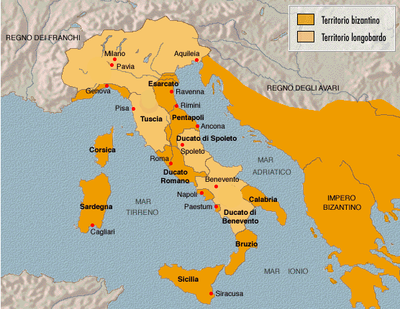

**Figura 1 L’Italia longobarda e bizantina**

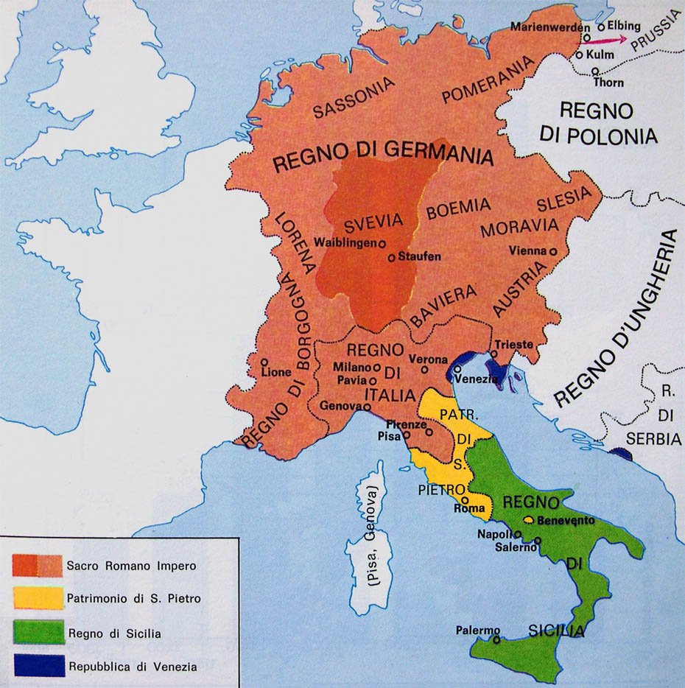

**Figura 2 Il Regno d’Italia ed il Sacro Romano Impero verso il 900.**

*Storie di nomi*

**Regno di Sicilia, Regno di Napoli, Regno delle Due Sicilie**

*Conoscere l’evoluzione dei nomi è un buon metodo per ricostruire e ricordare le vicende storiche relative a un certo argomento. Un esempio può essere la storia della denominazione* Regno delle Due Sicilie.

E’ ai Normanni che si deve il nome di *Regno di Sicilia*. Il Mezzogiorno si chiamò così quando il conquistatore Ruggero d'Altavilla unificò i vari domìni normanni dell’Italia meridionale e ricevette dall’antipapa Anacleto II “il regno di Calabria, di Sicilia e delle Puglie” e il principiato di Capua e di Napoli.

Il “Regno di Sicilia, Calabria e Puglia” (denominazione che passò a indicare tutti i domini normanni, compresa Napoli) diventò uno stato feudale solido e fortemente accentrato. Passò poi dai Normanni ad altre dinastie fino a giungere nelle mani dei Borboni. Per la precisione le dinastie furono le seguenti: quella tedesca degli Hohenstaufen, quella francese degli Angioini, quella spagnola degli Aragonesi, quella degli Asburgo di Spagna, seguiti dagli Asburgo d’Austria, ed infine dai Borboni.

A lungo il centro della vita del Regno fu la Sicilia, ma nel 1266 Carlo D’Angiò trasportò la sua residenza a Napoli e, quando la guerra del Vespro (1302) sottrasse al suo controllo la Sicilia (che finì sotto il dominio aragonese), il regno di Sicilia si spezzò in due (ecco appunto che affiora l’idea che vi siano “due Sicilie”): il *Regno di Sicilia* e il *Regno di Napoli*, come finì con l’essere chiamata la parte continentale (Calabria, Puglia, Campania).

La reciproca autonomia dei due regni si mantenne sotto le dinastie successive. Persino quando Alfonso D’Aragona riuscì a riunificare per breve tempo le due Sicilie (1442-1458), la coesistenza formale di due regni separati venne sancita dal titolo pontificio che ricevette: “re delle due Sicilie”, cioè della Sicilia *citeriore* (la parte continentale, collocata al di qua dello stretto di Messina) e di quella *ulteriore* (la parte insulare, collocata al di là dello stretto). Fino alla morte del sovrano, si adottò la denominazione *Regno delle Due Sicilie*; ma dopo i due regni tornarono a dividersi: la Sicilia passò a Giovanni II d’Aragona e Napoli a Ferdinando I d’Aragona.

Fu Ferdinando IV di Borbone che dopo il Congresso di Vienna (1815) riunificò in un’unica entità politica i due regni e tornò ad adottare il nome di *Regno delle due Sicilie*, fino a che questo cessò di esistere perché venne annesso, prima, al Regno sardo (1860) e, poi, al Regno d’Italia (1861).